Análisis compositivo II

Parcial Hip Hop

Facultad de Artes

UNC

Profesor: Sammartino, Federico

Alumnos: Saravia, Axel; Ubino, Juan Ignacio

**Introduccion:**

En primera instancia podemos decir que nuestro rap está creado teniendo en cuenta ciertos objetivos. Estos son el de crear un rap seccionado en donde las secciones sean contrastantes o carentes de relación con respecto a la música. Pero dado a esto, nos preguntamos ¿cómo? ¿o de qué manera? Así que cada sección persigue objetivos específicos que, creemos nosotros, ayudan a la caracterización del objetivo general. La escucha específica -de música- que tuvimos en cuenta fueron “Polvo” de CA7RIEL; “Alright”, “u”, “for Free?”, “These walls” y “For Sale?” de Kendric Lamar; “Sweatpants” de Childish Gambino; “151 Run” de JID; y MF Doom en general.

Para el Rap construimos tres secciones generales que se pueden caracterizar en el siguiente gráfico:

|  |  |  |  |
| --- | --- | --- | --- |
| Sección | 1 | 2 | 3 |
| Tiempo | 00:00 - 00:41 | 00:42 - 1:25 | 1:26 - 2:31 |

Las tres secciones se articulan por yuxtaposición. Mientras que la primera y la tercera están construidas como partes rapeadas -con características especificas que las contrastan-, la del medio (la segunda) esta construida como una parte articuladora entre la primera y segunda dentro de la macro-forma. Cabe señalar que hay una pequeña sección al final que cierra la canción de 10 segundos (2:31 - 2:41).

**Objetivos de cada sección:**

En la primera sección el objetivo era principalmente el de no crear una noción de metro en su conjunto y que la cognición de un pulso se vea problematizada. Quisiéramos empezar analizando los instrumentos que conforman la base estructural rítmica de la sección

El bajo fue lo primero que creamos para esta sección (ver ejemplo 1), lo cual no solo nos muestra la configuración propia del mismo, sino que la duración completa de la sección (41 min.) y la base estructural de compases que utilizamos en el DAW -aunque, los otros instrumentos no siguen esta estructura métrica escrita. Construimos para el bajo un tema, o sujeto, de de seis compases de y uno de . El mismo se repite 4 veces en total, y se va transportando de manera ascendente por tritono. Además a partir de la segunda entrada (00:09) está acompañado por un

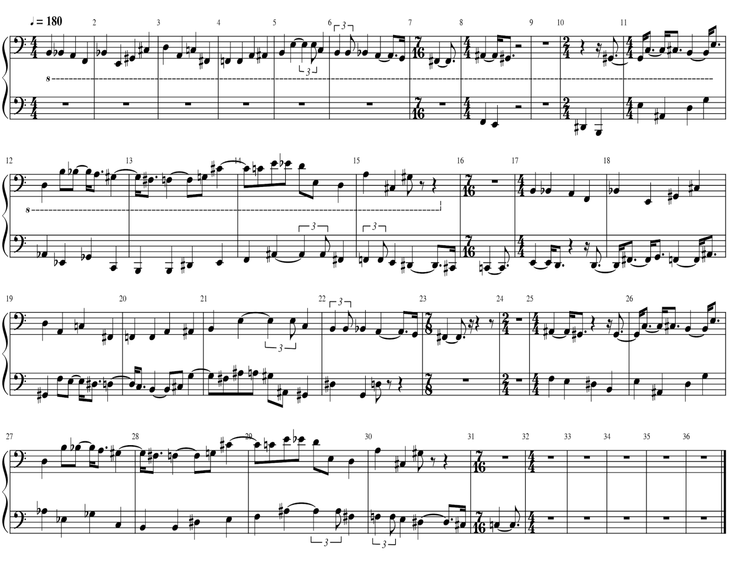Ejemplo 1 (Bajo sección 1)

contra-sujeto. En los primeros cuatro compases (00:00 - 00:04) del sujeto no hay una problemática; se podría encasillar en la métrica dada o en su subdivisión. Los primeros indicios del objetivo los pusimos en los últimos tres compases (00:04 - 00:08), donde para nuestra percepción los acentos cambian (ver el gráfico de más abajo). Lo cual comienza a cambiar la percepción métrica de los primeros cuatro compases. Otra cuestión que tuvimos en cuenta son los cambios de compás. Como es obvio al poner al final un compás de hace que el pulso de la siguiente repetición se corra una semicorchea, pero no es el único cambio de compás que pusimos. En el ejemplo 1 vemos que la repetición del primer compás en la segunda repetición (c.8) se ve cortada a la mitad (00:10) por seis silencios de negra -esto se debe también a la utilización de un silencio dramático antes del comienzo del raping propiamente dicho en el c.10 (00:11)- ; en el c.23 entre el final de la tercera repetición y el comienzo de la cuarta hay un silencio de tres negras más tres semicorcheas (00:28 - 00:29). La construcción del contra-sujeto está a disposición de problematizar aún más la estructura métrica de los bajos. Principalmente decidimos correr una semicorchea los ataques para que estos sean divergentes. El siguiente ejemplo (de la tercera repetición; 00:19 - 00:27) podría mostrar como los acentos también son divergentes en ambas partes según nuestra cognición:

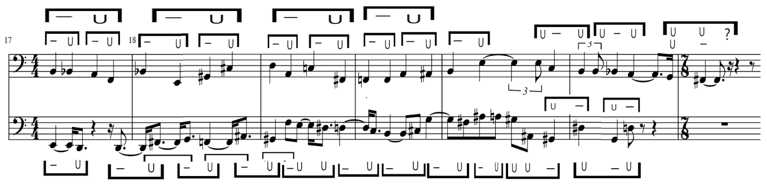Ejemplo 2

En su conjunto (el sujeto y el contra-sujeto) es difícil establecer una métrica. Aunque sí se puede percibir un ritmo pulsado pero que se desfasa en cada repetición, así que el ritmo pulsado que percibimos al principio no se mantiene sino que se reconfigura en cada entrada.

El segundo instrumento que construimos fue la batería. Para su construcción, como se dijo anteriormente, utilizamos como base la escritura de compases y métricas de los bajos, e intentamos que se deforme aún más la percepción del pulso. En el ejemplo 3 muestra una reducción de la batería con el bajo. Primero que nada observamos que la batería no hace un patrón que siempre se repite, sino que, tal vez, algunos patrones se repiten pero están constantemente cambiando. La entrada de la batería se encuentra cuatro compases después a la de los bajos y entra a mitad de compás -aunque entra en fade in y se empieza a escuchar bien en los cc. 5 o 6 (00:05). La mayoría de los ataques de la batería hasta el c. 16 (00:19) convergen con los cuatro tiempos del en su mayoría, que coincide con los ataques de uno de los bajos. Esto genera que la percepción del ritmo pulsado no se problematice aún. Recién a partir del c. 17 (00:19) corrimos los ataques de la batería para que sean divergentes en su mayoría, con los de los bajos y así la percepción del pulso se empieza a desmoronar. La batería comienza a realizar ataques en su mayoría a una semicorchea desfasada de los cuatro tiempos principales del hasta el c.23 (00:27). Y entre el c.23 al final de la batería se termina de desfasar una corchea de de los cuatro tiempos principales. Generando, ahora si, que muy probablemente no podamos percibir un pulso, solo podemos tener la memoria de la rítmica pulsada que venía antes.

Ejemplo 3 (bajo y batería)

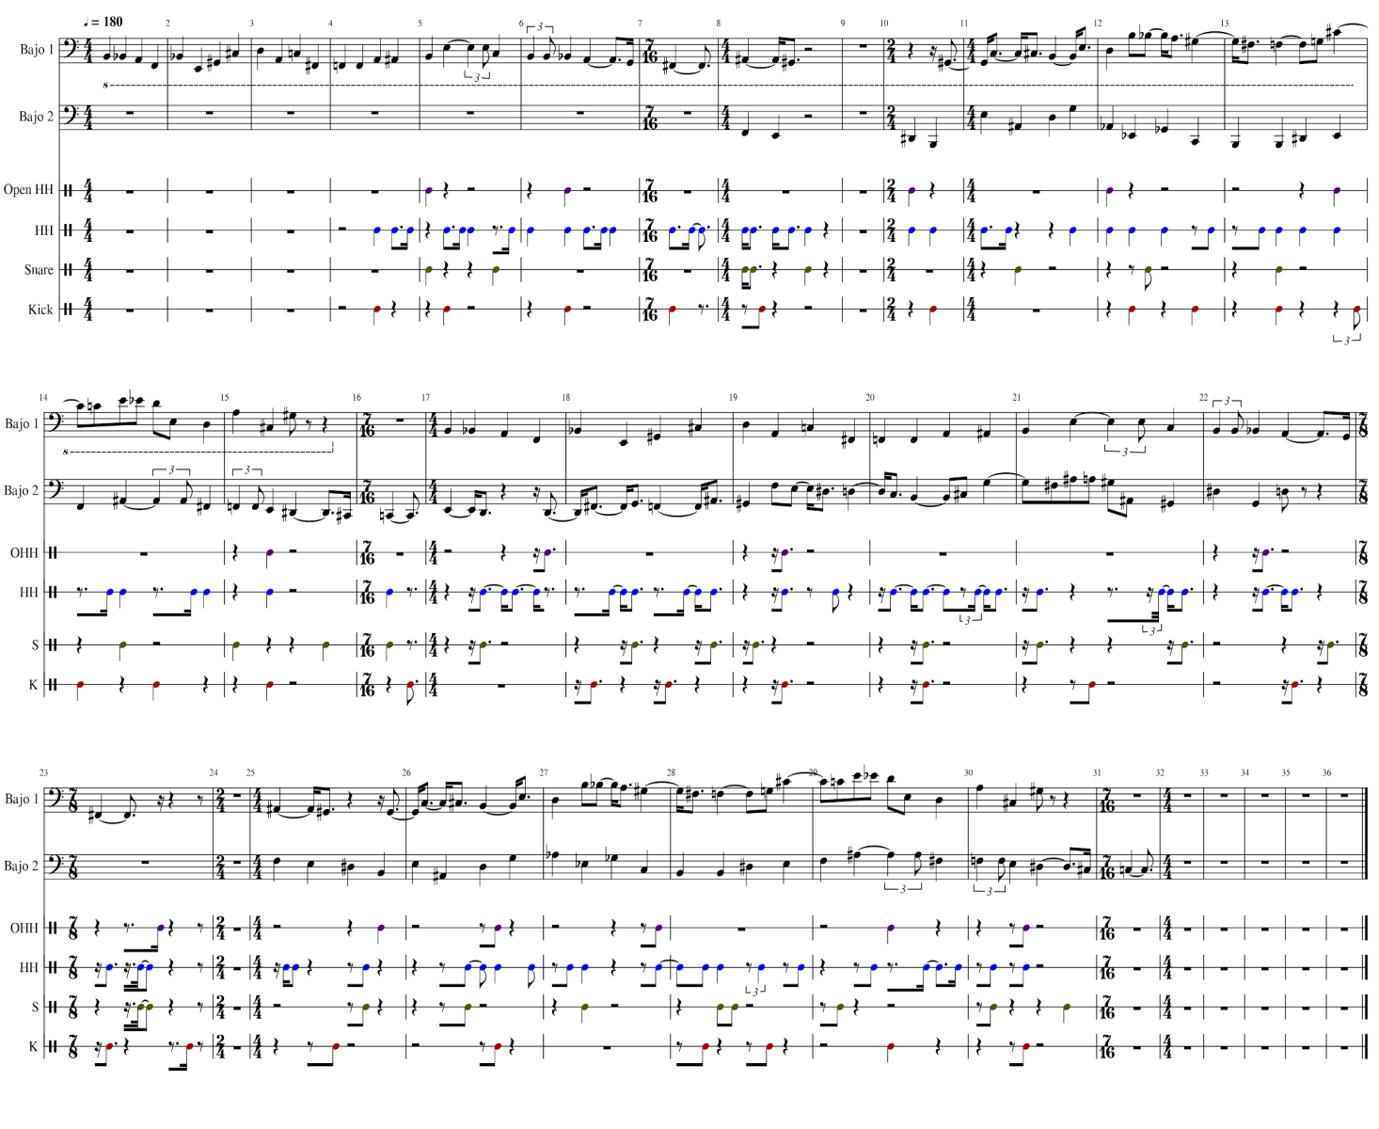

El tercer elemento que nos pareció fundamental para establecer el objetivo de la sección es la voz. La interpretación del raping está muy acelerada, lo cual genera que no podamos establecer patrones de acentuación claros. Además de esto, el intérprete canta con una voz neutra sin inflexiones evidentes de alturas. Parecería, más bien, que se realiza un tren de pulsos continuos que solo se cortan en las respiraciones.

Con estos tres planos como base creemos cumplir con el objetivo de la sección. En la escucha de su conjunto no encontramos una percepción de un metro, o una percepción clara de un pulso. Tal vez encontremos pequeños momentos que se puedan identificar un pulso - a partir del c. 10-, pero creemos que se debe más a la escucha reducida de algún instrumento particular que al contexto general de toda la sección.

Luego de esto agregamos otros instrumentos que interactúan y enfatizan esta problemática. Como es el shaker que se encuentra directamente en otro tempo. Mientras que la sección se encuentra en un tempo de 180, el shaker está interpretado en un tiempo de 190. Lo cual es un ataque directo a la percepción de un pulso general.

También colocamos un piano pad que va realizando dos ataques en relación de yambo de manera esparcida como se puede ver en el siguiente ejemplo:

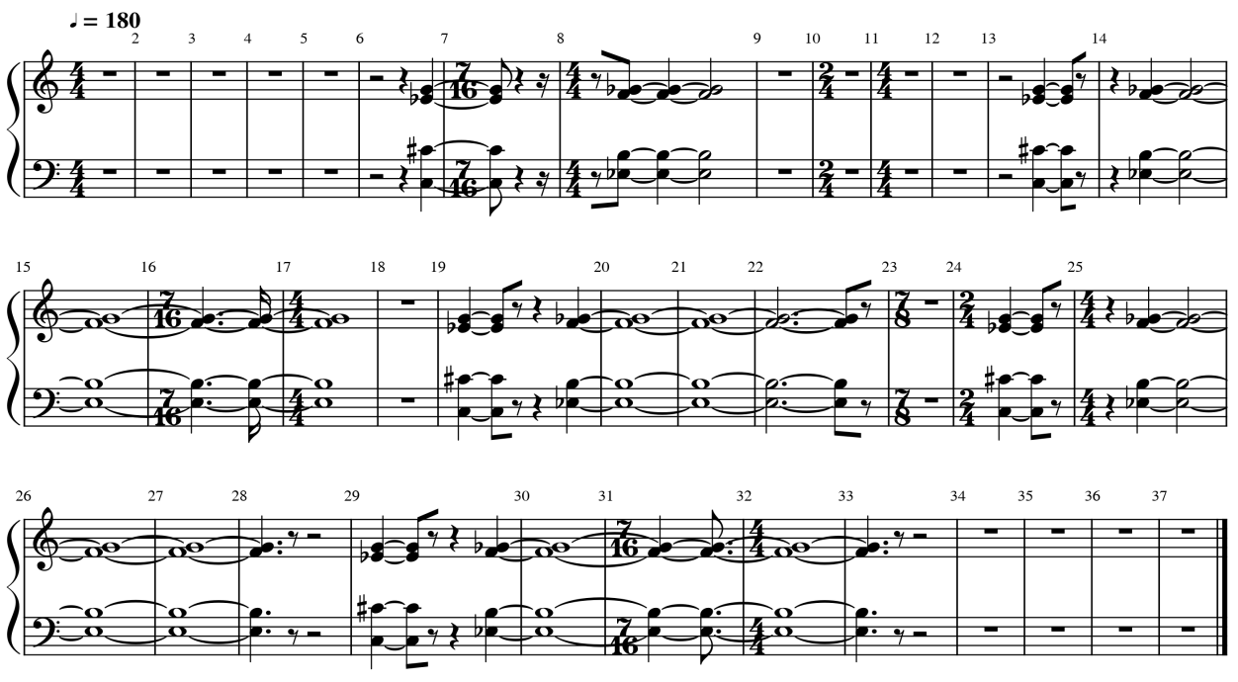Ejemplo 4 (piano pad)

Y por último pusimos una construcción melódica de una trompeta como se muestra en el siguiente ejemplo:

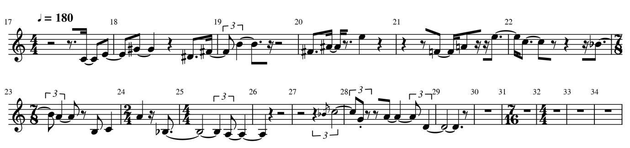Ejemplo 5 (trompeta)

Como podemos ver tampoco acá se establece una métrica clara. Y si lo relacionamos con respecto al gráficos ya presentados, la trompeta es solo un plano más que refuerza el objetivo de la sección.

La tercera sección (1:26 - 2:31) nos propusimos como objetivo plantear una mayor estabilidad tanto en el plano rítmico como en el textural, con respecto a la primera sección, marcando así un contraste como se plantea en el objetivo general. Con esto, pretendemos lograr auditívamente una claridad métrica en una textura integrada. Comenzamos a hablar de la tercera sección antes de la segunda ya que en la cronología de la composición se construyo esta sección antes de la segunda.

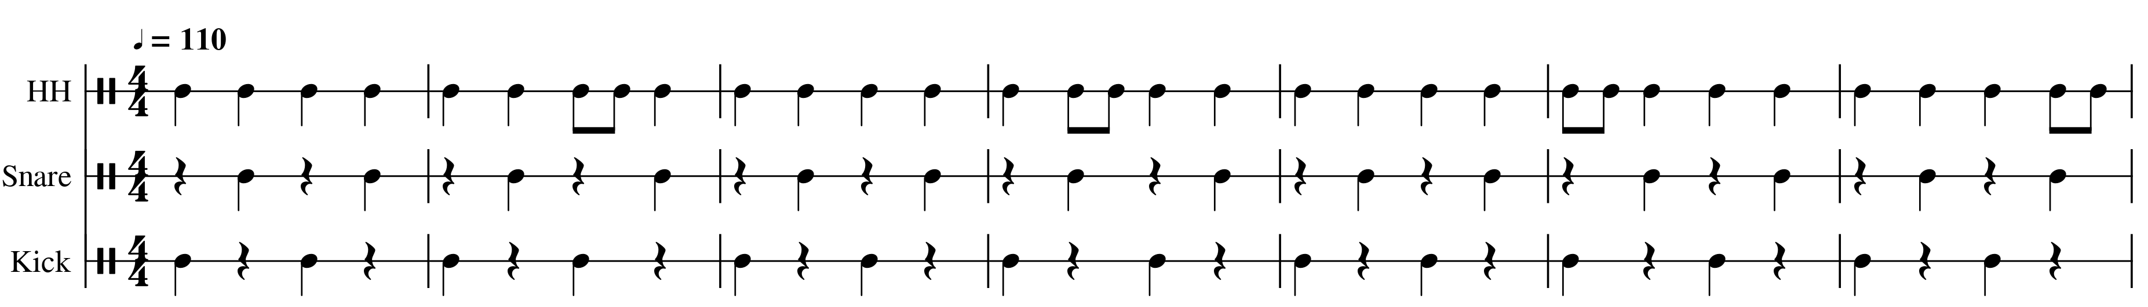Esta sección puede subdividirse, en su macro forma, como un A-B-A’, en donde A es el estribillo instrumental (1:26 - 01:40); y B es la sección de rap (01:40 - 02:16). A’ volverá a aparecer entre el 02:16 - 2:31. Es notorio destacar, además, el cambio de tempo, como contraste de la primera sección -estando la primera sección en 180ppt y la tercera en 111ppt. Para lograr la estabilidad que se mencionaba como objetivo, en primer lugar se construyó el plano del beat (batería), que consta de hi hat, redoblante y bombo, realizando el prototipo rítmico de “ritmo base” en , como muestran los siguientes gráficos:

Ejemplo 6 (batería A/A’)

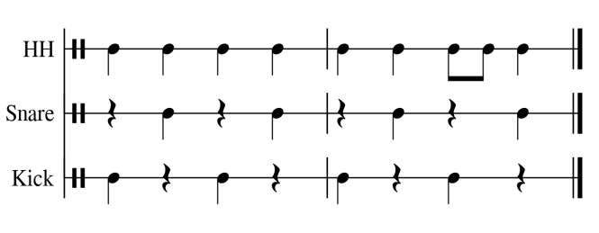Ejemplo 7 (batería B)

Como se ve, el esquema, se mantiene de manera similar entre las partes -cambiando solo la estructura del hi hat; y apareciendo algunos ataques en yambo en el bombo en la parte B para enfatizar su acento-, viene a presentarse como el elemento de estatismo que clarifica la noción cognitiva del pulso. También, por sí solo puede darnos una idea de que hay una sucesión métrica de tiempos fuertes y débiles (el primero fuerte, el segundo débil, el tercero fuerte, etc.), debido a la propia tímbrica del instrumento (el bombo como la frecuencia más grave, tenderá a ubicarse en la percepción, generalmente, como tiempo fuerte en una sucesión pulsada).

Por otro lado, los distintos planos instrumentales (órgano; synth pad y bajo de A/A’) se integran y complementan el plano del beat para terminar de definir el metro atacando en la subdivisión binaria y estructurándose en hipermétricas mediante patrones de frase (ver ejemplos 8 y 9), mientras que la voz (parte B) también integran y ayuda a la definición métrica.

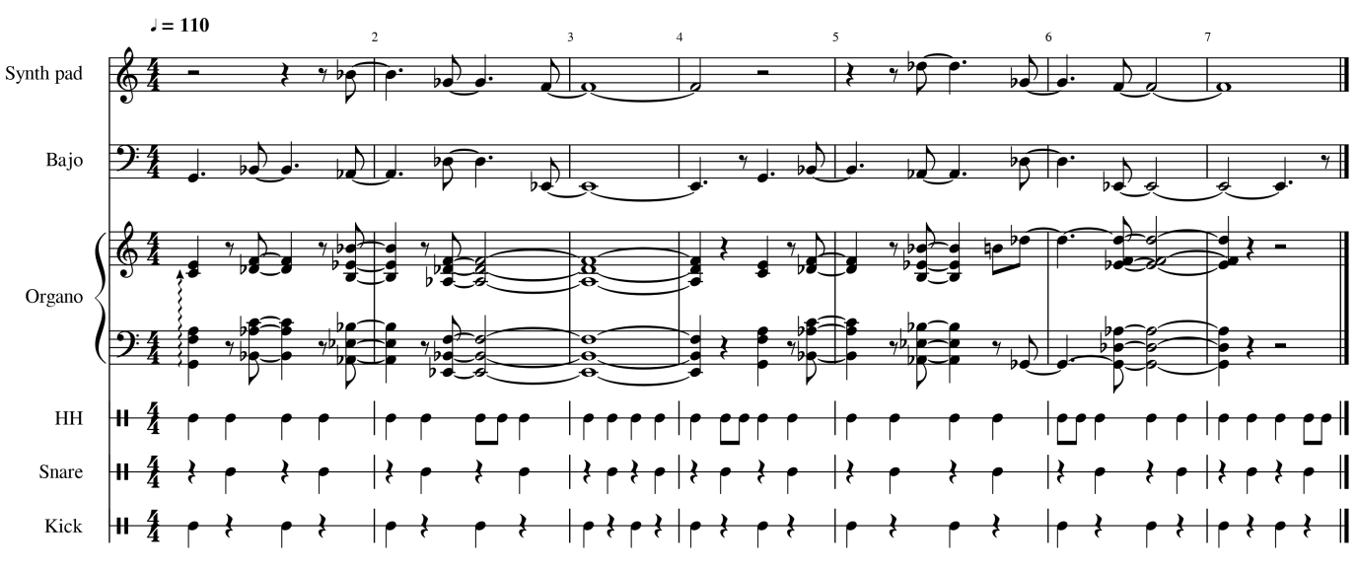Ejemplo 8 (parte A/A’)

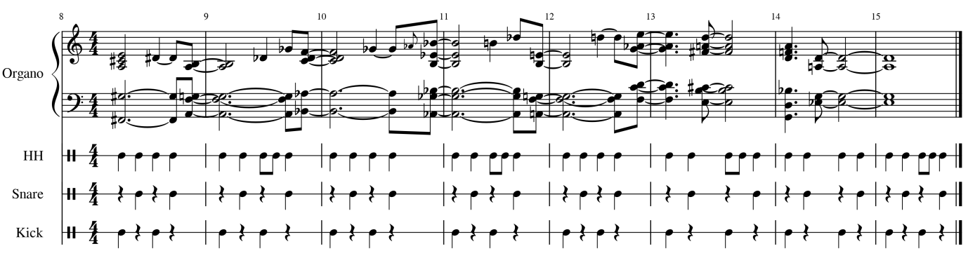Ejemplo 9 (parte B)

La sección A y A’, consta de siete compases de . Como se ve en el ejemplo 8, los instrumentos melo-armónicos se agrupan en una frase de siete pulsos (que se repite), que atacan principalmente en la subdivisión de cada pulso del compás que muestra la batería, y solo coincide con el ataque de la batería al comienzo de frase. La sección B (ejemplo 9), en donde tiene lugar el rap, consta de dieciséis compases de . Aquí, el órgano construye una progresión que se estructura en 8 compases, para luego repetirse. También es notorio el patrón de síncopa, ubicada generalmente en la última corchea del compás para resaltar el primer tiempo siguiente del y clarificar la métrica. Vemos, también, que hacia el final de la progresión ocurre una fragmentación de la duración de esta síncopa, pasando de 4 a 2 tiempos (cc. 13 y 14). Este ataque que dispusimos en síncopa en los instrumentos melo-armónicos, a una subdivisión métrica de la batería ayudan, a su vez, a dar una fluidez sin que el metro cuadrado se perpetúe de manera penetrante. El rap, por su parte, ocupa una proporción equilibrada con respecto a la métrica establecida por el beat y el órgano. Esta formado por cuatro estrofas, las primeras dos corresponden a los primeros ocho compases, y las otras dos a los ocho restantes, efectuándose dos estrofas por cada progresión estructurada por el órgano. El siguiente ejemplo muestra la acentuación métrica de en la letra (rojo para los tiempos fuertes, azul para los débiles):

Ejemplo 10 (letra sección 3)

aaa

aaa

aa

aaa

*Otra vez el dolor de la noche a la mañana*

aaa

aaa

aaa

aaa

*La luz que me traspasa me llega de esa ventana*

aaa

aaa

aaa

aaa

*Ya sé lo que me pasa, ya sé lo que me arrasa*

aaa

aaa

aaa

aaa

*La angustia que sucede después de tragar las brasas*

8c.

aaa

aaa

aaa

aaa

*Y la gente, empastillada hasta los dientes*

aaa

aaa

aaaa

aaa

*Tratando de subir su roca por esa pendiente*

aaa

aaa

aaaa

aaa

*No entienden que todo ese humo que les venden*

aaa

aaa

aaaa

aaaa

*Impide que vean todo lo que tienen al frente*

aaa

aaa

sssssaaaa

aaaa

*Yo solo veo el tráfico,*

aaa

aaa

sssssaaaa

sssssaaaa

*Trágico, Maña de sus mentes, son maniáticos*

aaa

aaa

sssssaaaa

sssssaaaa

*Voceros enfáticos de sus propias muertes*

aaa

aaa

sssssaaaa

sssssaaaa

*Gritos contenidos desde el pecho hasta los dientes*

8c.

**aaa**

aaa

sssssaaaa

sssssaaaa

*Se siente como disparos en la frente*

**aaa**

**aaa**

sssssaaaa

sssssaaaa

*Marcas en el alma de la inercia indiferente*

**aaa**

**aaa**

sssssaaaa

sssssaaaa

*Desde mi ventana eso que me apuñala*

**aaa**

**aaa**

sssssaaaa

sssssaaaa

*Es el seguir creyendo que esto va a frenar mañana*

A su vez, al final de los versos dos y cuatro de cada estrofa se escucha una subdivisión en corcheas del hi hat. Estos patrones entre planos ayudan a la percepción a captar una textura integrada, con una métrica y pulsos claros, en donde cada plano se complementa con el otro.

En la segunda sección (00:42 - 01:25) el objetivo era principalmente el de crear un ‘interludio’, trabajar desde la idea de collage. Una de las características más importantes en la representación de este objetivo es la de no incluir un raping o una voz cantando. La utilización de la voz esta dada por palabras o pequeñas oraciones dentro del conjunto de yuxtaposiciones y superposiciones de sonidos. El siguiente ejemplo (Ejemplo 6) muestra una reducción en la organización del DAW (no es la manera en que esta organizado el DAW original) que ayuda a ver la disposición de los sonidos en el tiempo -ya que el hacer y leer una reducción en partitura puede ser tedioso, y creemos que de esta manera se puede plasmar una reducción más fiel a lo que se escucha-. Hay que tener en cuenta que no muestra la disposición espacial del sonido, ni la utilización de filtros y plugins; y es importante señalar que muchos de los audios comienzan un poco después o a la mitad -ya sea por un fade-in o que realmente comienzan ahí-, y el clip llamado “fuck shit” tiene un delay que repite el sonido. El gráfico muestra los sonidos distintos con colores distintos (cuando se repiten los sonidos tienen el mismo color). Además debajo hay una lista de los sonidos por canales:

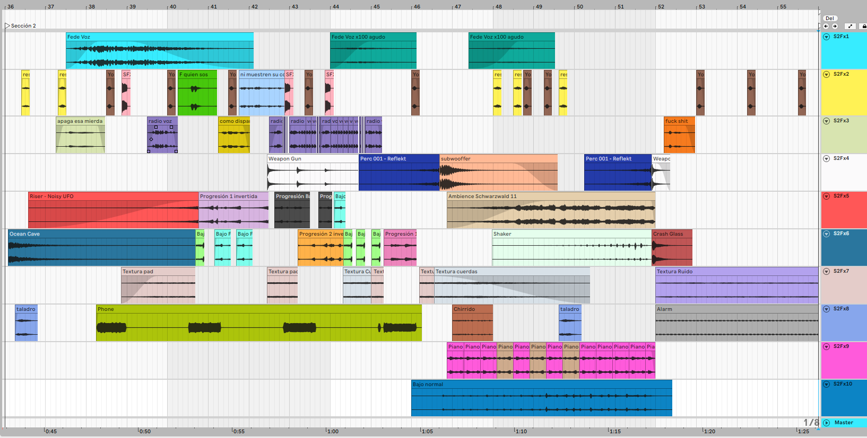Ejemplo 11 (sección 2)

|  |  |  |  |  |  |  |  |  |
| --- | --- | --- | --- | --- | --- | --- | --- | --- |
| Canales |  |  |  |  |  |  |  |  |
| S2Fx1 |  | Voz S1 invertido | Voz S1 invertido agudos |  |  |  |  |  |
| S2Fx2 |  | Respiración | Yo | FX radio | Quién sos | Cola |  |  |
| S2Fx3 |  | Apaga esa mierda | Voz de Radio | Disparos | Fuck shit |  |  |  |
| S2Fx4 |  | Weapon Gun | Perc. | Subwoofer |  |  |  |  |
| S2Fx5 |  | Noisy UFO | Progresión 1 invertida | Progresión bajo invertida | Bajo Fx1 | Ambient |  |  |
| S2Fx6 |  | Ocean cave | Bajo Fx2 | Bajo Fx1 | Progresión 2 invertida | Progresión 1 normal | Shaker | Crash glass |
| S2Fx7 |  | Textura Pad | Textura Cuerdas | Textura Ruidos |  |  |  |  |
| S2Fx8 |  | Taladro | Phone | Chirrido | Alarm |  |  |  |
| S2Fx9 |  | Piano y Batería | Piano y Batería invertido |  |  |  |  |  |
| S2Fx10 |  | Bajo normal |  |  |  |  |  |  |

El gráfico nos muestra en principio la gran cantidad de sonidos que utilizamos en esta sección, con una gran paleta tímbrica. En comparación con la sección anterior, acá de nuevo no establecemos un campo métrico, ni pulsado. Pero de manera distinta, mientras que en la sección 1 la textura se podía dividir en planos - esto es, que hay un conjunto reducido de instrumentos que se mantiene y sigue su propia lógica determinada-, en la sección 2 no tenemos esa homogeneidad para la caracterización de planos, por lo que el concepto de plano textural se ve problematizado. Si bien, hay momentos en donde se pueden establecer planos específicos como el sonido de la voz de radio, phone o alarm, estos son en realidad momentos muy ínfimos que vienen a conformar una masa en constante movimiento. Puede decirse entonces que nos enfocamos en construir una textura más bien dinámica, debido justamente a que la mayoría de los sonidos no se organizan en ningún patrón de repetición -si bien, hay repeticiones de algunos sonidos, aparecen de manera esparcida-, tienen timbres heterogéneos y se encuentran en un movimiento constante de apariciones efímeras de los sonidos. Todo esto hace, que en esta sección se imposibilite la percepción de un pulso y una métrica.

**Otras caracterizaciones de contraste entre las secciones:**

Acá queremos hablar de otros detalles de la construcción que quedaron por fuera de la descripción dada de los objetivos específicos de cada sección que ayudan a establecer el contraste entre estas.

En primer lugar, puede decirse que el orgánico utilizado en cada sección y su particular forma de uso en cada caso, ayuda a acentuar el contraste de secciones. Un ejemplo puede encontrarse si tomamos en cuenta la sección 1 y 3, las cuales comparten algunos instrumentos: batería, bajo, piano y voz . En sí, el orgánico que sostiene los pilares de la lógica de cada sección es el mismo. En la sección 1 habíamos visto que eran justamente los planos de la batería, los contrabajos y la voz, los que construían la base de las divergencias acentuales; y en la sección 3 es la batería y, sobre todo, la voz los que construyen una base sólida para el establecimiento de una percepción métrica y pulsada. Así, en cada caso, se utilizan orgánicos no tan disímiles para lograr la percepción de un fin sonoro que se contrasta uno con el otro.

Ahora bien, lo que sí resulta interesante remarcar es la diferencia sonora que hay por ejemplo entre una batería y otra, un bajo y otro, una voz y otra; y como eso es también esencial para la percepción de un contraste. La batería de la sección 1 tiene un sonido que puede resultar mucho más estridente que la de la sección 3 por ejemplo; y es que efectivamente una ocupa mucho más espacio sonoro que la otra. El ejemplo 12 muestra el espectro sonoro de la batería (en solo) de cada caso.

Ejemplo 12

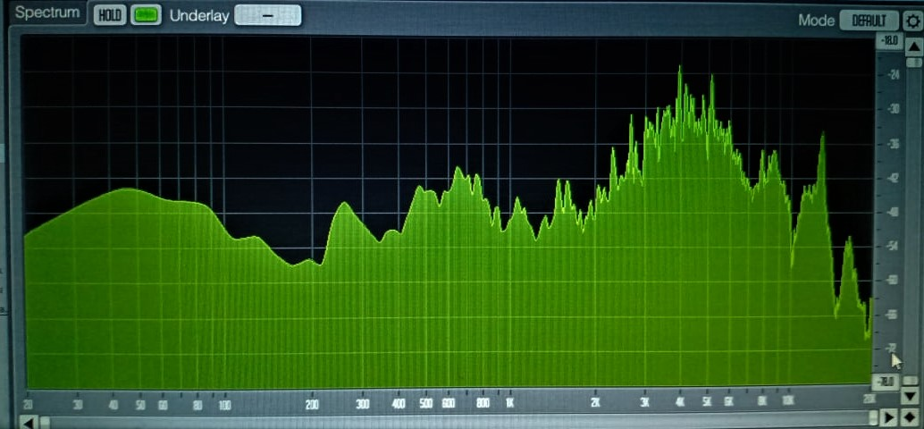Batería sección 1:

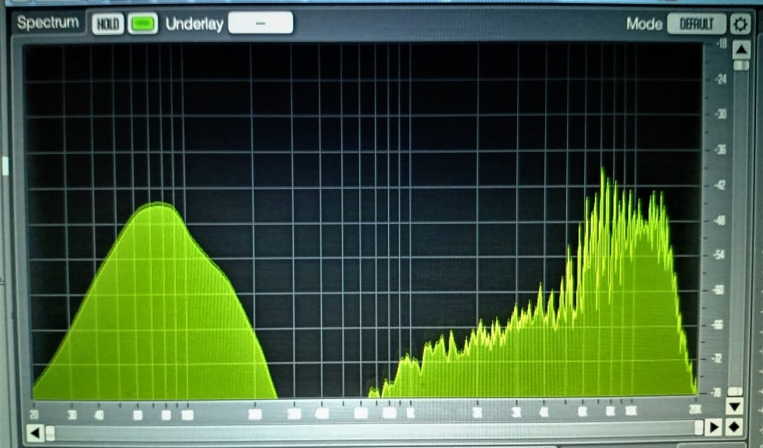Batería sección 3:

Como muestra el ejemplo, puede verse cómo la batería de la sección 1 ocupa una mayor variopinta de frecuencias con respecto a la otra, formándose picos mucho más altos en las frecuencias agudas, pero sobre todo destacándose por rellenar la zona de las frecuencias medias (200 a 1000 hz), frecuencias que en la batería de la tercera sección son escasas.

Así mismo, si se observara el espectro general de las dos secciones con sus orgánicos completos, se notaría cómo la primera sección ocupa más espacio sonoro que la tercera (la cual se encuentra más comprimida), debido no solo a su mayor cantidad de elementos sino también a que cada instrumento (y por lo tanto cada plano, y textura general) está procesado de una forma particular ligada, además, a cumplir el fin específico de cada sección. No es extraño que el espectro de la batería de la tercera sección se encuentre frecuencialmente más acotado, ya que su roll no es el de presentarse perceptivamente como la figura de un fondo, sino el de integrarse como la base de una melodía acompañada. Esto mismo ocurre, con el bajo o los pianos de esta sección 3. Su objetivo es acompañar a la voz, y por lo tanto los procesos y efectos que se utilizaron en ellos siguieron la lógica de tal objetivo.

Con respecto a la textura algunas cosas se hablaron más arriba. La sección 1 podemos describirla como un conjunto de planos superpuestos (Bajos, batería, shaker, voz, trompeta y piano pad), donde cada plano tiene su propio timbre y se diferencian como tales por su propia lógica pulsada, explicadas arriba. Mientras que la tercera sección esta construida más bien como planos que se complementan, es decir, en una textura de melodía con acompañamiento, siendo la batería el acompañamiento del synth pad, el bajo y el órgano, y este conjunto sonoro como el acompañamiento de la voz (habiendo también sonidos random que suenan eventualmente y un sonido constante de aeropuerto a un volumen bajo, pero que no influyen en cambiar esta percepción de la textura). Y en la tercera, como ya se dijo, intentamos construir una textura compleja, al estilo collage. Mostrando una caracterización textural propia para cada sección.

**Otros aspectos:**

Aquí pretendemos explicar algunos pocos datos analíticos con respecto a la construcción de la canción que quedaron por fuera de lo anterior explicado. Se pretende describir decisiones con respecto la generación de ciertas sensaciones que decidimos construir y que no necesariamente están ligadas al objetivo general o al de cada sección.

El silencio que se encuentra en la primera sección (00:10 - 00:11) intenta dar la sensación de comienzo o reafirmar la entrada del rap, dejando a lo anterior -aunque tenga los mismos timbres- como una especie de introducción. Esto se debe a que al generar un silencio que corta el total sonoro -en este caso, por 1 segundo-, cuando vuelve a sonar se siente como un acento. Ademas para reforzar esta entrada se colocó un sonido percusivo agudo que ataca junto con el rapping.

Decidimos repetir ciertos sonidos y ciertos procedimientos para generar relaciones de unidad (no lo suficiente como para no caracterizar el contraste). Como podemos ver al final de la sección 1 (00:36 - 00:41) -que creemos nosotros, da la sensación de final de al sección tanto por el acento abrupto del sonido de disparo y por la disminución de la densidad textural- encontramos el sonido llamado en el ejemplo 10 como perc. (que dicho sea de paso, es el sonido percusivo agudo, pero aquí invertido, descrito en el párrafo de arriba), este sonido se repite tanto en la sección central (en los minutos 01:03-01:06 y 01:15-01-17); también en este final de sección podemos escuchar claramente el procedimiento electrónico de inversion de audio, invirtiendo la batería y otros sonidos de la sección, este procedimiento lo reutilizamos en la sección 2 (en la lista del ejemplo 1o se discrimina cuando un sonido esta invertido). Entre otros sonidos que se repiten se encuentra el shaker de la primera sección, que se repite en la segunda (01:10-01:17); weapon gun (00:36 y 00:57); respiración (00:22, 00:31, en la segunda sección, y 2:00) ;y Noisy UFO (00:48-00:53 y 2:33-al final). Otro procedimiento que utilizamos es el cambio del pitch de manera gradual o abrupta en los audios de voz, siendo el caso de los audios “Voz S1 invertido”, “Cola” y “Apaga esa mierda”, que se vuelve a utilizar al final de la canción en la palabra “yo”.

La palabra “yo” es un elemento de importancia en toda la canción. Tiene una gran relevancia en el rap de la sección 1, conformando una anáfora que se corta por momentos y que enfatiza justamente la palabra yo. Además que el texto esta escrito desde una primera persona que en gran parte se describe hacia una persona tácita. Luego, en la sección 2, aparece nuevamente como un elemento que se irá repitiendo cada vez más hacia el final de la sección. Esto es importante ya que, como vimos, la variopinta de sonidos de esta sección es grande y no se organiza o esta organizada por patrones, por lo que la repetición de esta palabra quizá pueda tomar una gran relevancia en la percepción. En la sección 3 la palabra aparece explícitamente en el comienzo de la tercera estrofa, marcando un acento; pero además la letra acentúa una visión subjetiva del mundo narrada en primera persona, desde un yo. Y por último es la palabra que le da cierre a la canción.

Con amor. Axel y Juani

Pd: el rap se llama Yo